**HƯỚNG DẪN CÀI ĐẶT VÀ SỬ DỤNG CHO NGƯỜI DÙNG CUỐI**

1. **HƯỚNG DẪN CÀI ĐẶT**

**A. Hướng dẫn dành cho người dùng có ServerName trong SQL Server là .\SQLEXPRESS**

Yêu cầu ứng dụng: Microsoft SQL Server Express từ 2008 trở lên.

Tải file stup trong folder Setup_HTQLQuanCaPhe-AnyCPU_Release-SetupFiles.

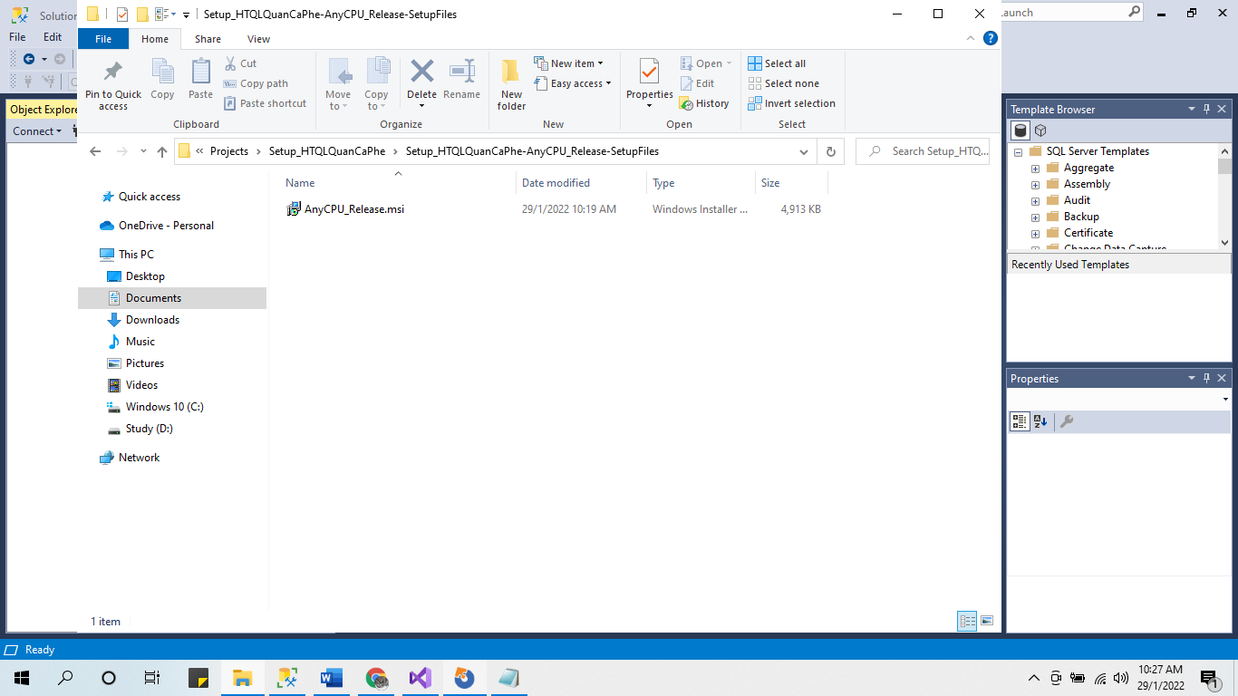

Double click vào biểu tượng để cài đặt.

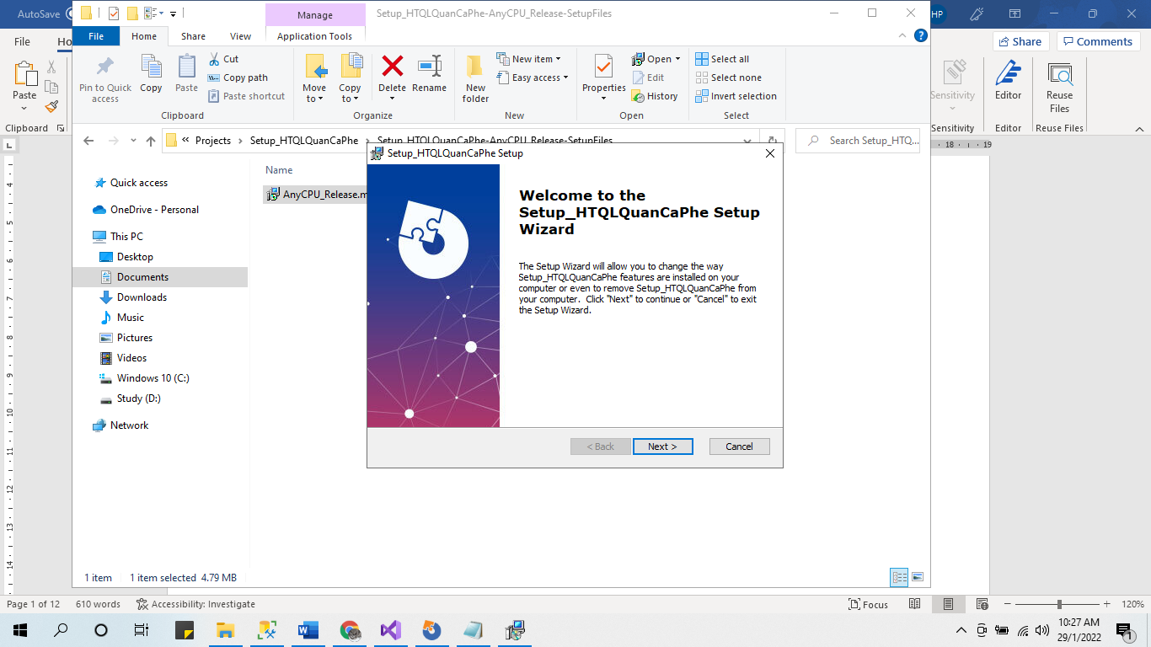

Nhấn Browse để chọn nơi lưu trữ.

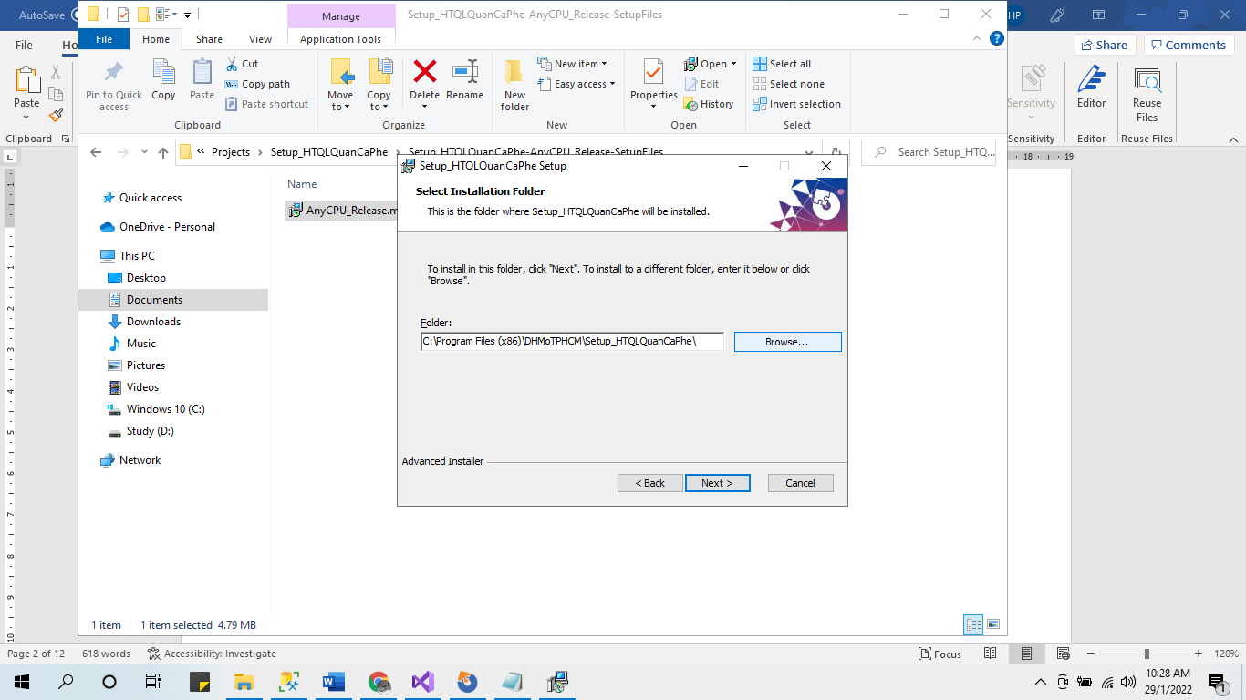

Nhấn Next -> Install để cài đặt.

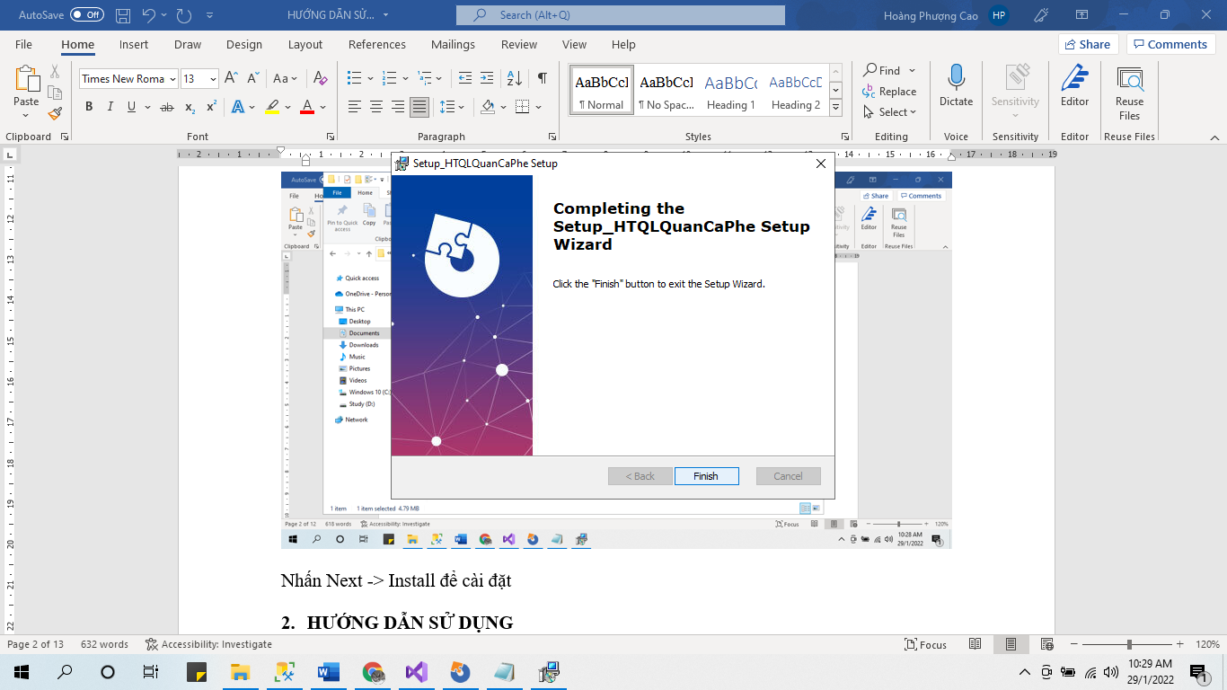

Sau khi cài đặt thành công sẽ xuất hiện file HeThongQuanLyQuanCaPhe.exe trên desktop, double click vào biểu tượng để bắt đầu sử dụng hệ thống.

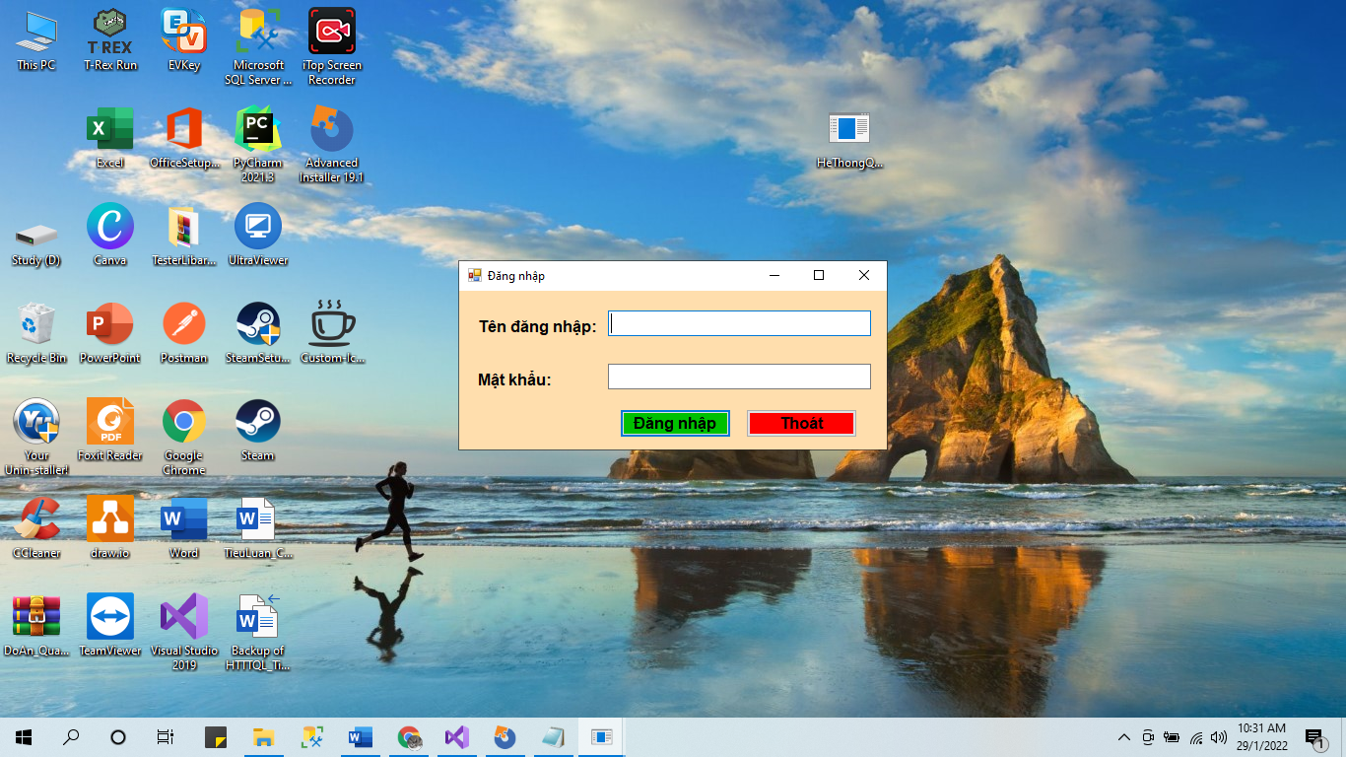

**A. Hướng dẫn dành cho người dùng không có ServerName trong SQL Server là .\SQLEXPRESS**

Yêu cầu ứng dụng: Microsoft SQL Server Express từ 2008 trở lên, Microsoft Visual studio 2019.

Mở Microsoft SQL Server, connect với Server Name cá nhân của người dùng.

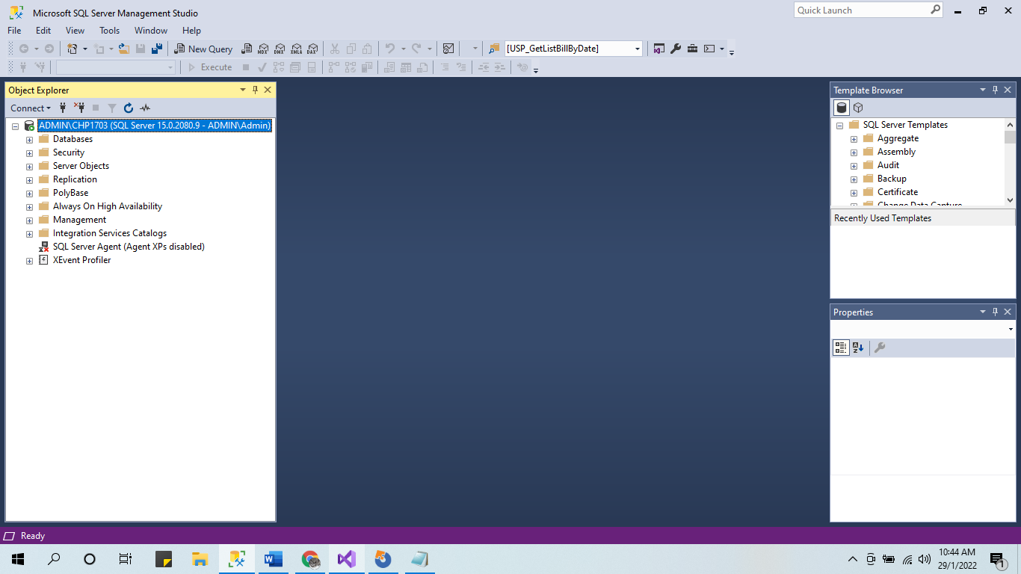

Sau đó, mở folder chứa file db_quanlyquancaphe.sql, double click chuột để chạy file trên SQL.

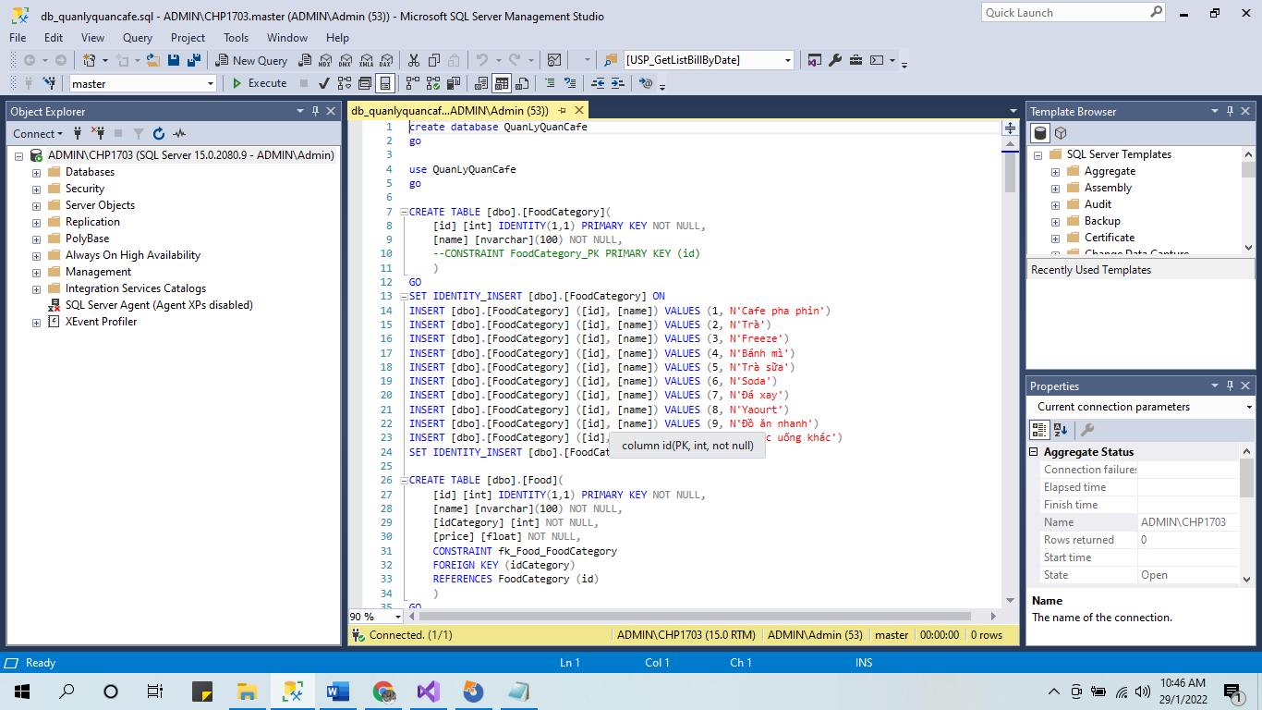

Chọn Excute để khởi chạy CSDL của hệ thống.

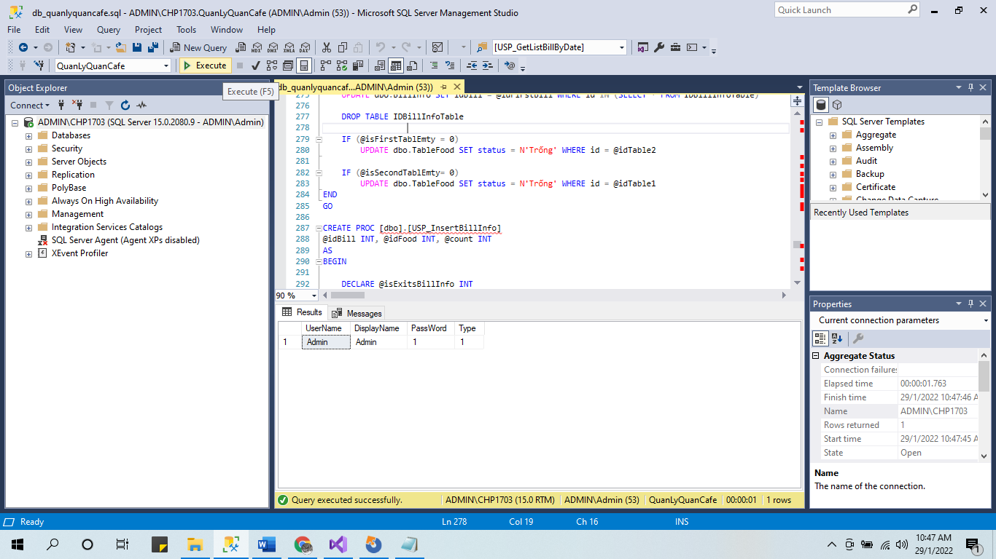

Khởi chạy file QuanLyQuanCaPhe.sln bằng Visual Studio 2019.

Vào Tools -> Connect to Database

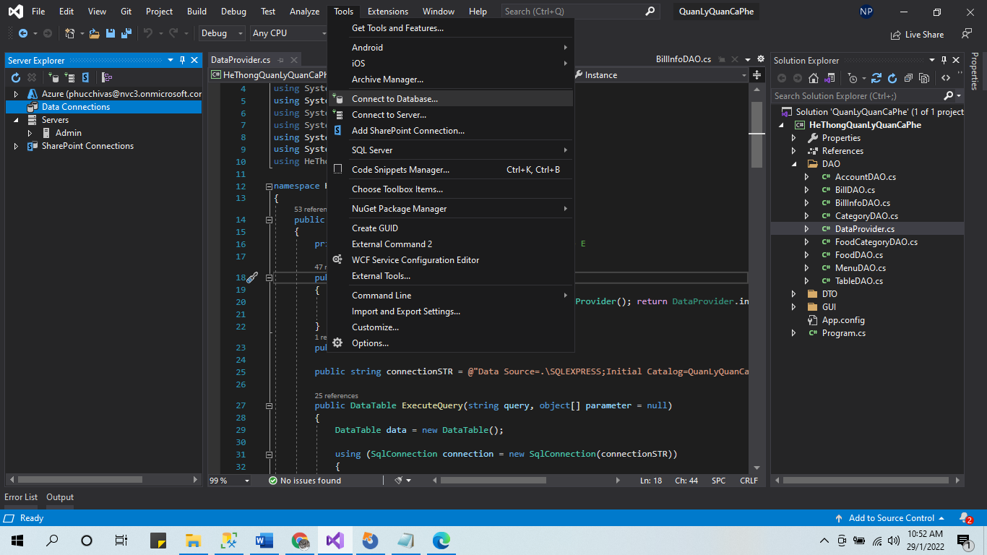

Nhập Server name đã Excute file db_quanlyquancaphe.sql, chọn database QuanLyQuanCaPhe -> OK.

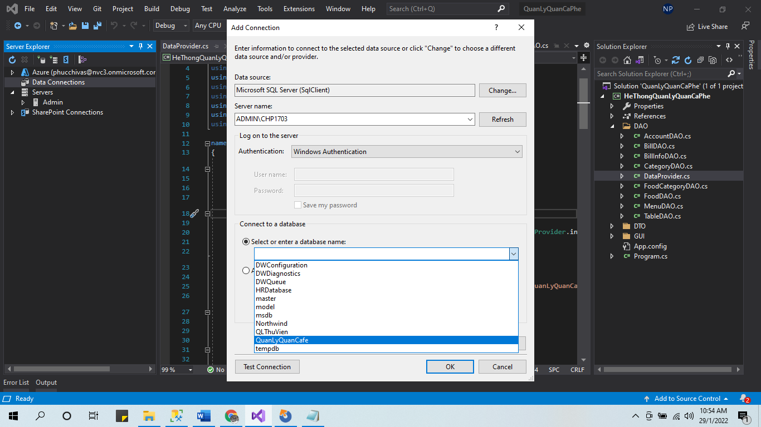

Trên Solution Explore, khởi chạy file DataProvider nằm trong mục DAO. Tại dòng thứ 25 sửa Data Source = Server name mà người dùng đã khởi chạy database.

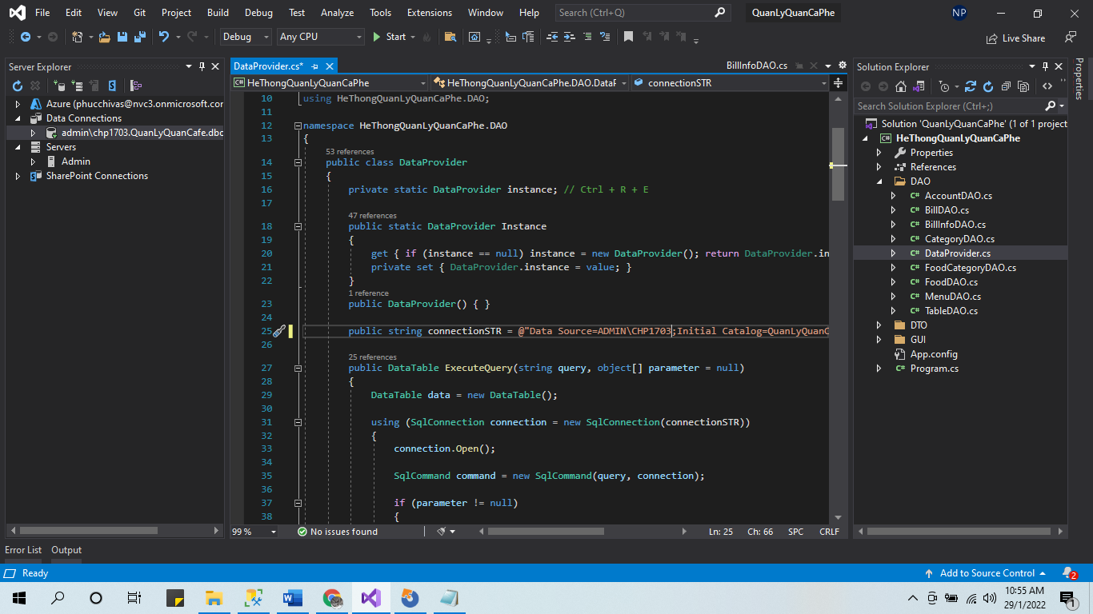

Sau đó, nhất Start để khởi chạy chương trình.

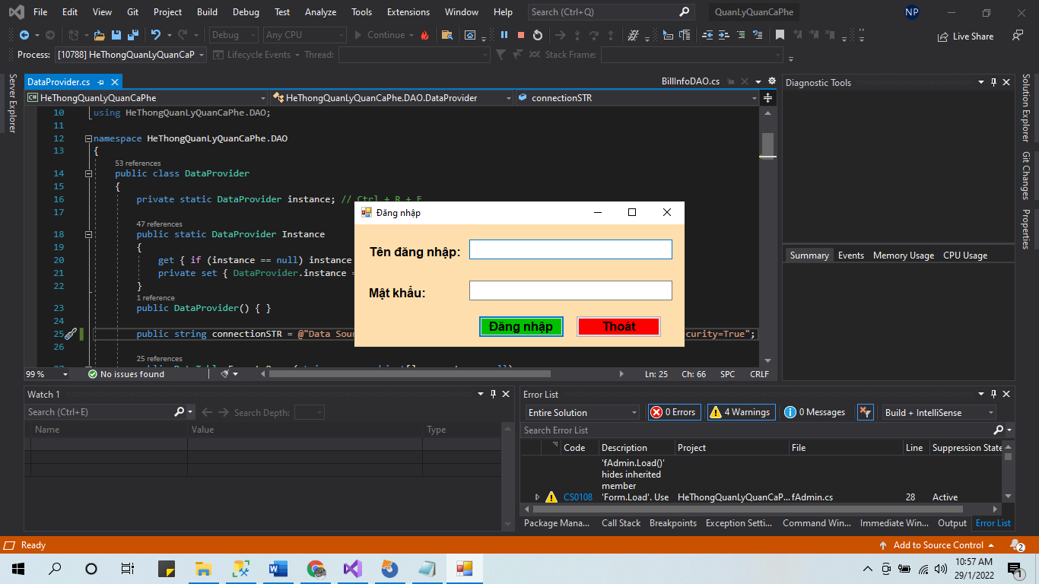

1. **HƯỚNG DẪN SỬ DỤNG**

1. Đăng nhập vào hệ thống

Trong CSDL của hệ thống đã có 1 tài khoản mạc định với tên đăng nhập là admin và mật khẩu là 1. Người dùng có thể dùng tài khoản này để vào hệ thống

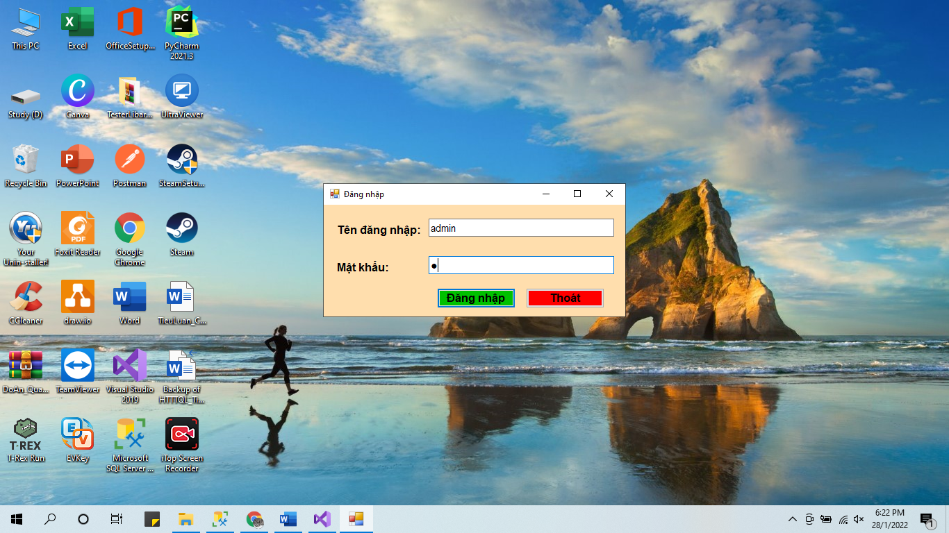

Sau khi chọn đăng nhập, hệ thống sẽ tự động vào giao diện quản lý bàn ăn.

2. Quản lý bàn ăn

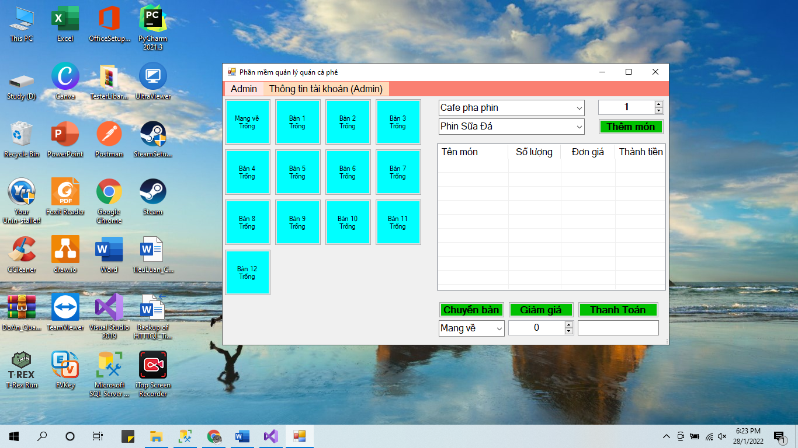

Hệ thống tự động cập nhập và hiển thị tên tài khoản đăng nhập, các bàn ăn, thực đơn của quán cà phê.

Để tạo hoá đơn mới người dùng cần chọn bàn ăn, nếu không chọn hệ thống sẽ thông báo nhắc nhở.

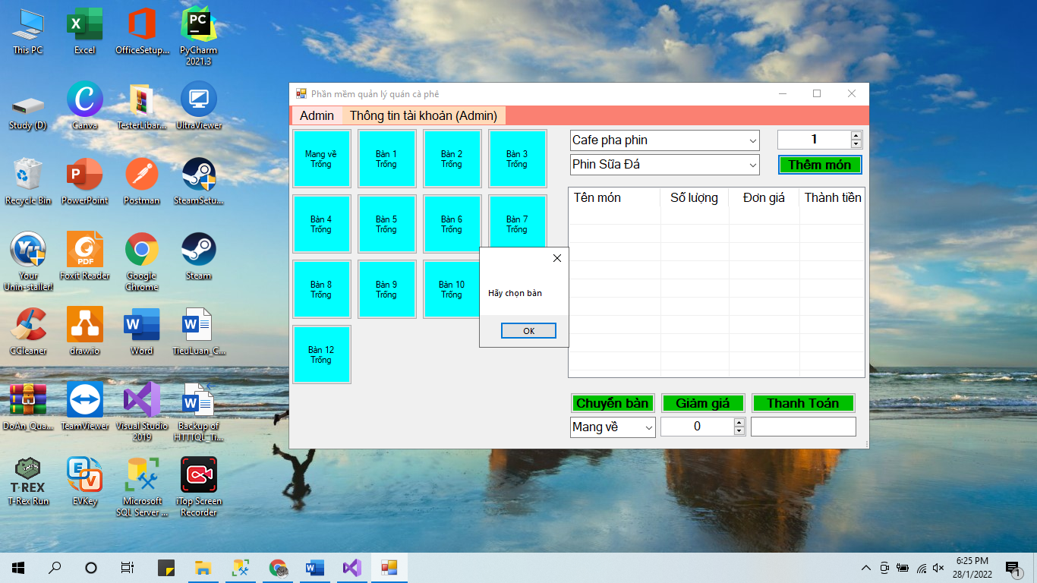

Sau khi click vào bàn ăn bất kỳ, người dùng có thể thêm món ăn vào bàn ăn đó, sau khi thêm món ăn, hệ thống tự cập sang màu hồng và thay đổi tình trạng bàn ăn thành có người.

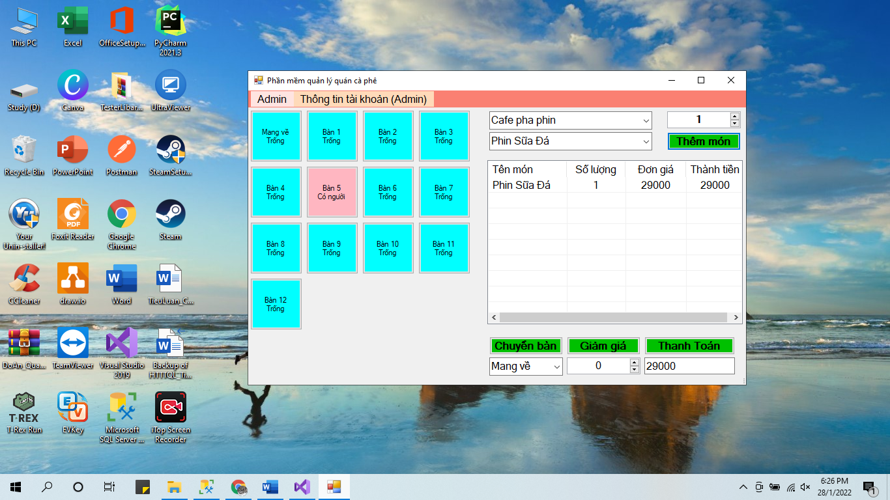

Để chuyển bàn muốn chuyển đi, và chọn bàn muốn chuyển tới ở dưới button chuyển bàn, sau đó nhấp vào button chuyển bàn. Hệ thống sẽ thông báo xác nhận chuyển bàn, nếu đồng ý người dùng nhấn OK.

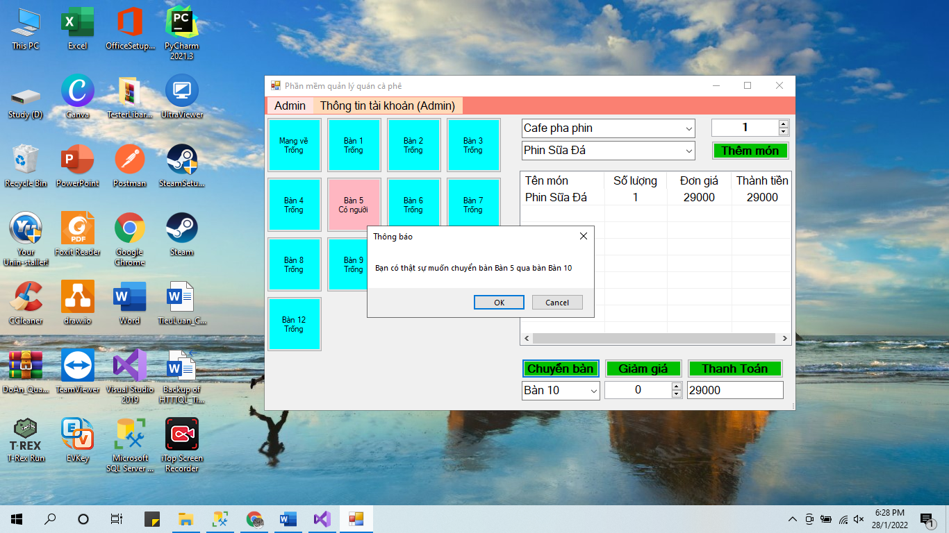

Lưu ý, chỉ có thể chuyển bàn đã có hoá đơn sang bàn không có hoá đơn.

Người dùng có thể nhập phần trăm muốn giảm cho hoá đơn từ 0% đến 100% và sau đó nhấp thanh toán, hệ thống sẽ hiển thị thông báo xác nhận thanh toán.

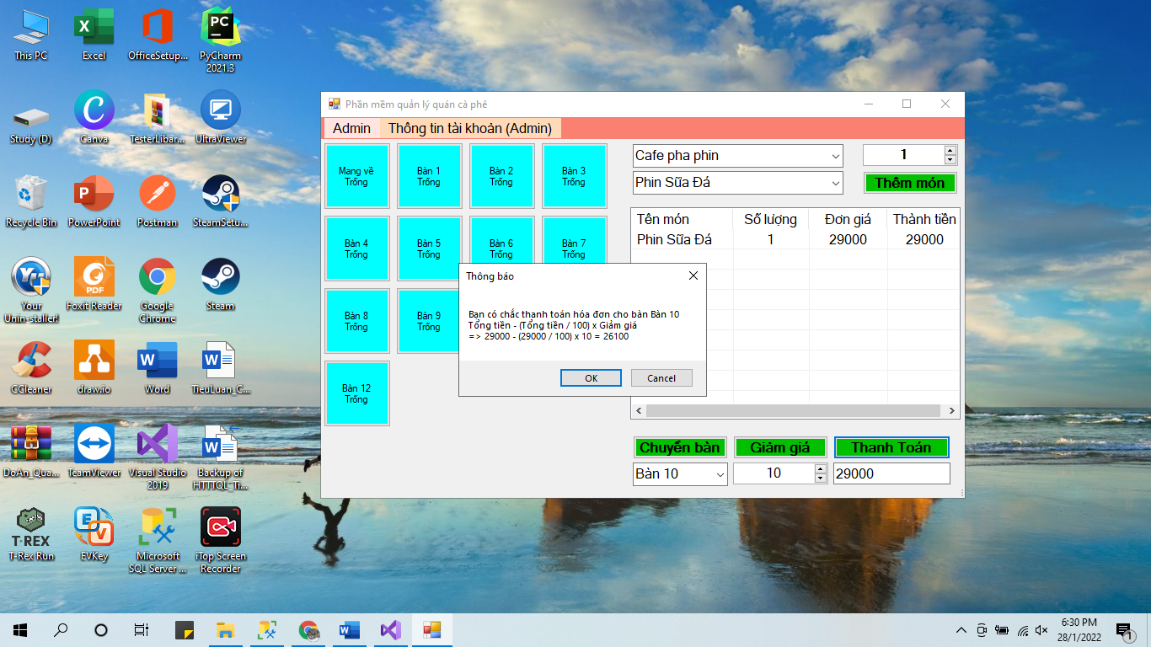

Sau khi xác nhận và nhấn OK để thanh toán, hệ thống tự động cập nhật lại trạng thái bàn ăn và xoá danh sách món ăn của bàn ăn đó.

3. Thay đổi thông tin tài khoản đăng nhập

Người dùng có thể vào thanh menu để thay đổi thông tin đăng nhập của tài khoản hay đăng xuất khỏi hệ thống

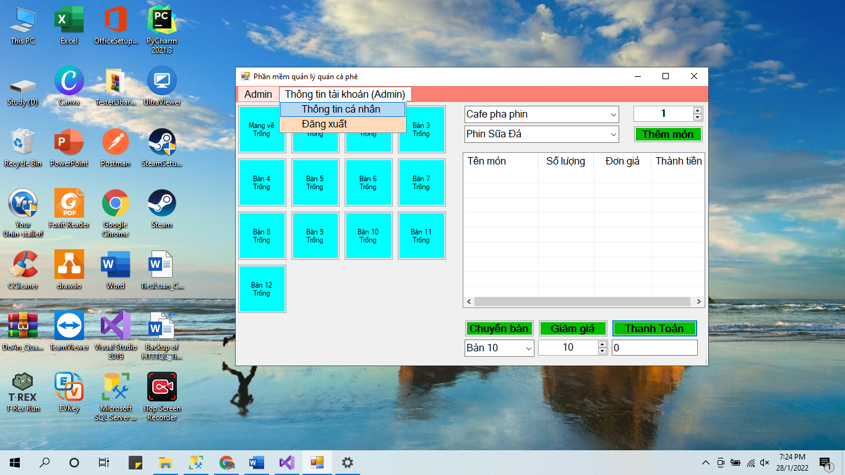

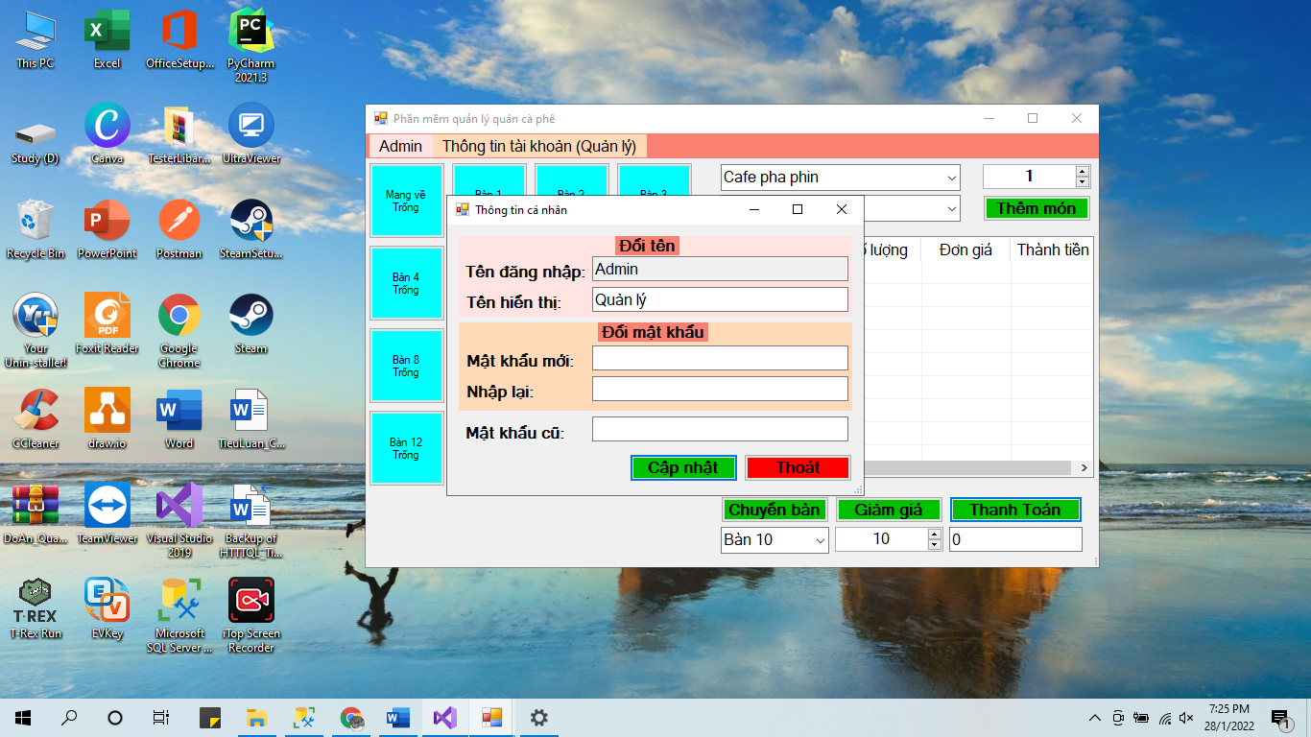

Để thay đổi thông tin tài khoản, người dùng cần nhập chính xác mật khẩu cũ để thay đổi thông tin. Nếu không nhập hoặc nhập sai hệ thống sẽ tự động thông báo.

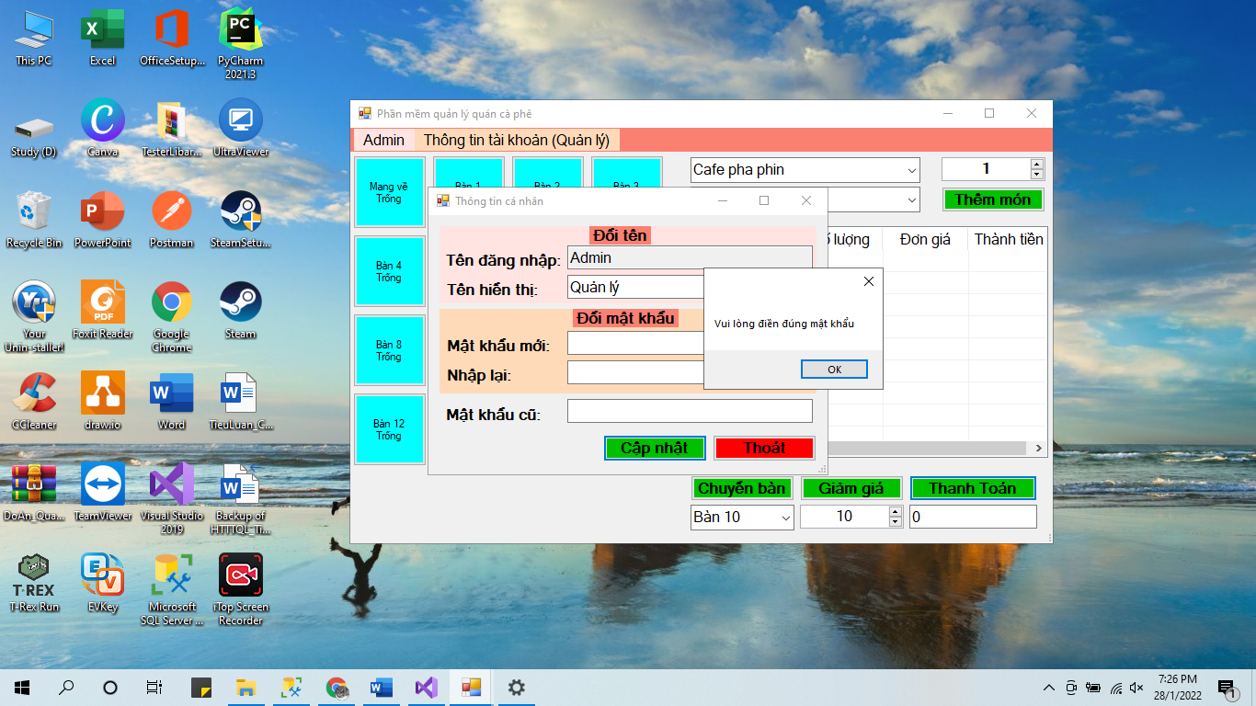

Sau khi điền đúng mật khẩu hệ thống sẽ thông báo thành công.

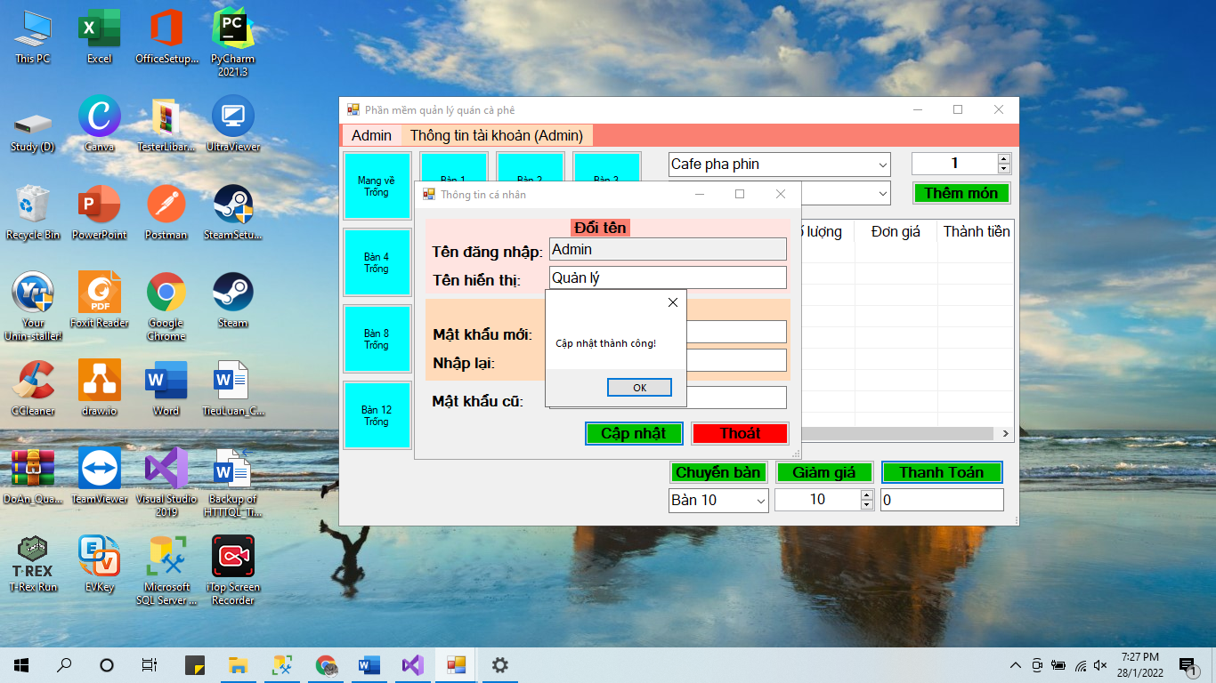

3. Các chức năng quản lý dành cho Admin (Quản lý quán cà phê)

Người dùng có thể chọn ngày để thống kê các hoá đơn bán trong khoảng thời gian đã chọn.

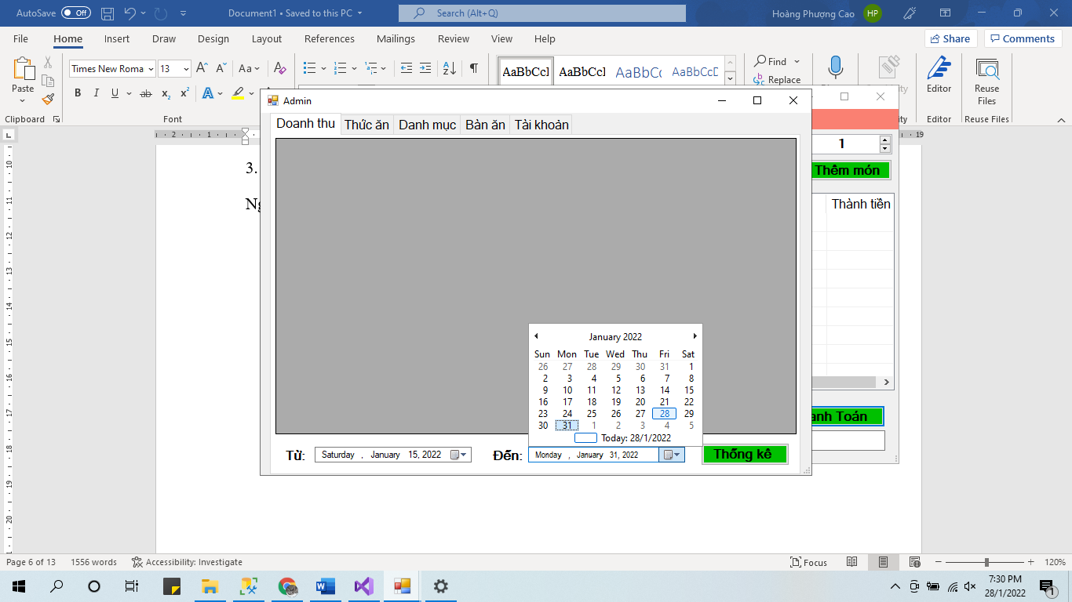

Sau khi chọn thời gian hệ thống sẽ trả về các đơn đã thanh toán trong khoản thời gian đó

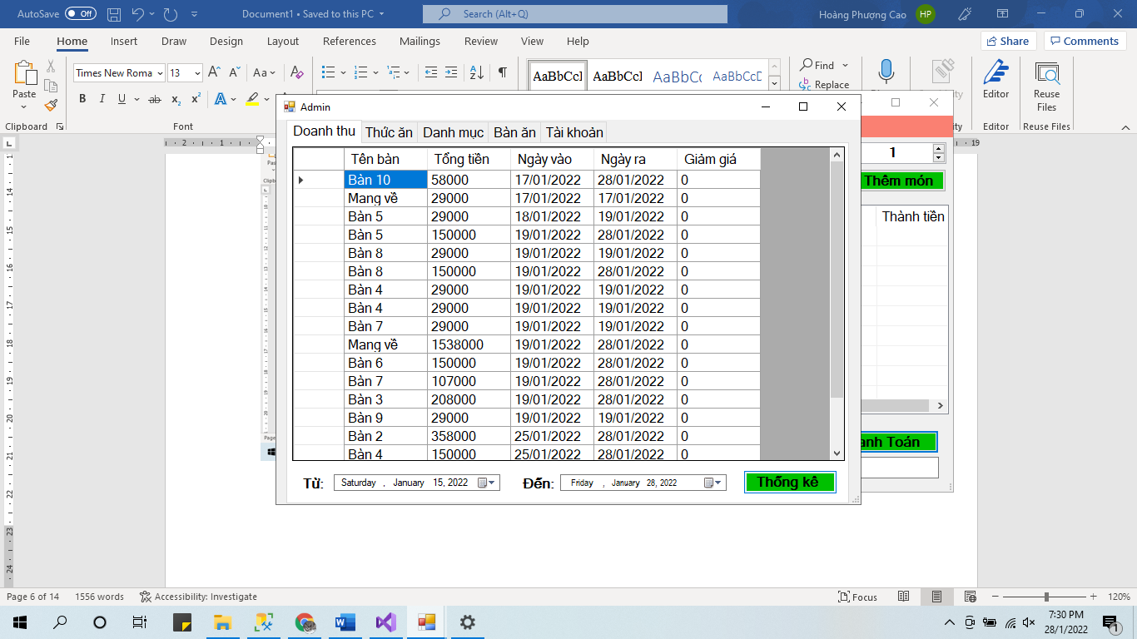

Để tìm thông tin các món ăn, nhập vào từ khoá tìm kiếm và bấm button Tìm. Hệ thống sẽ trả về các kết quả có chứa từ khoá tìm kiếm.

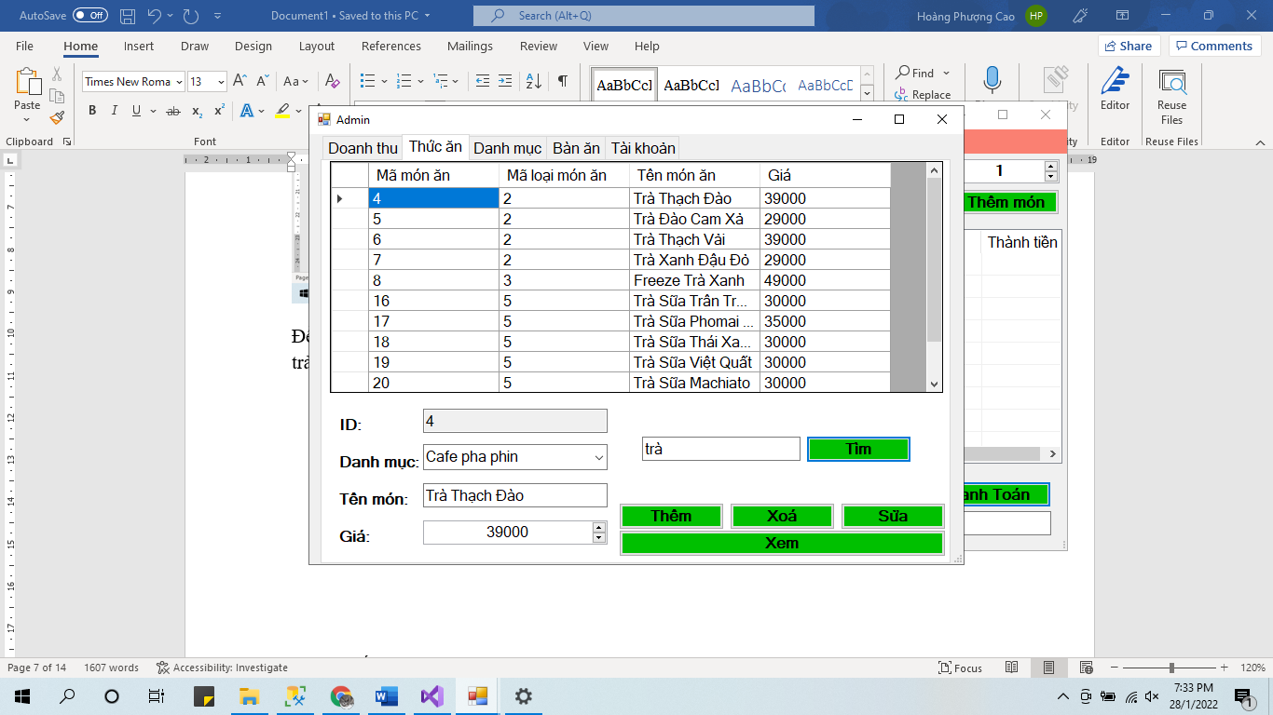

Nếu bấm vào xem, hệ thống sẽ hiển thị toàn bộ món ăn có trong hệ thống.

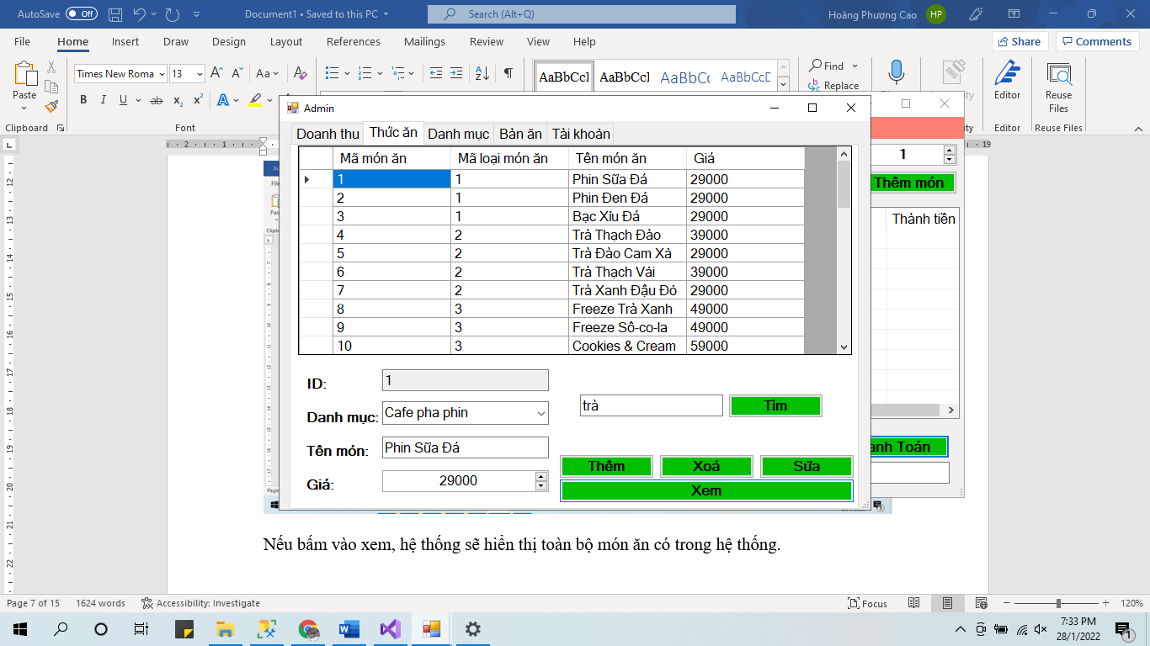

Người dùng có thể chọn 1 món bất kỳ và hệ thống sẽ hiển thị thông tin của món đó bên dưới, người dùng có thể truy cập và chỉnh sửa thông tin.

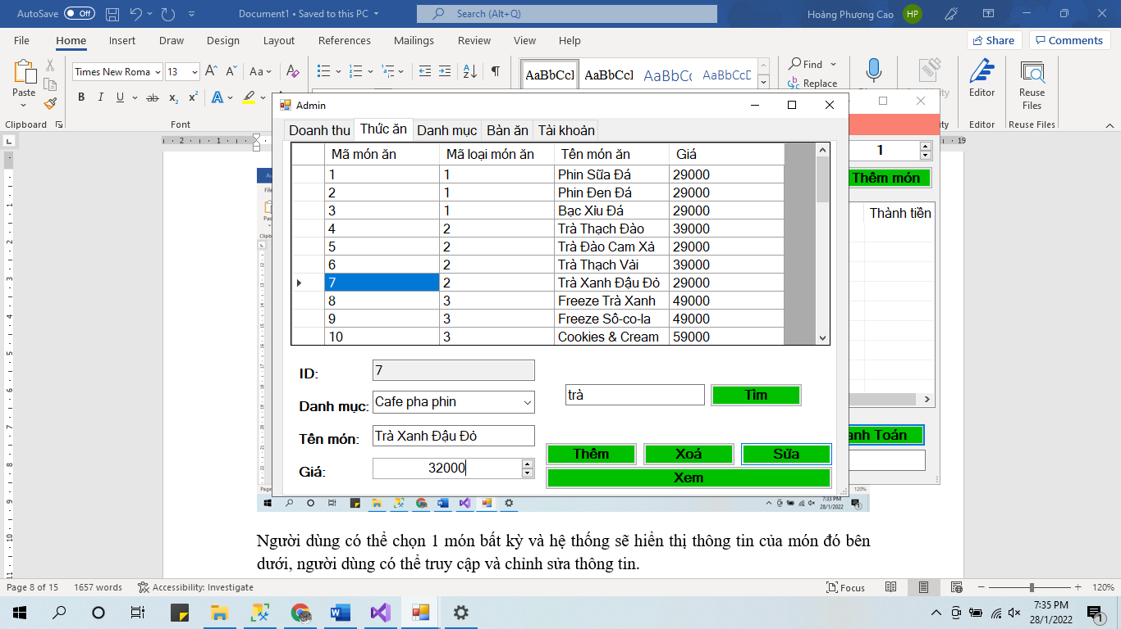

Sau khi chỉnh sửa thành công hệ thống sẽ hiển thông báo.

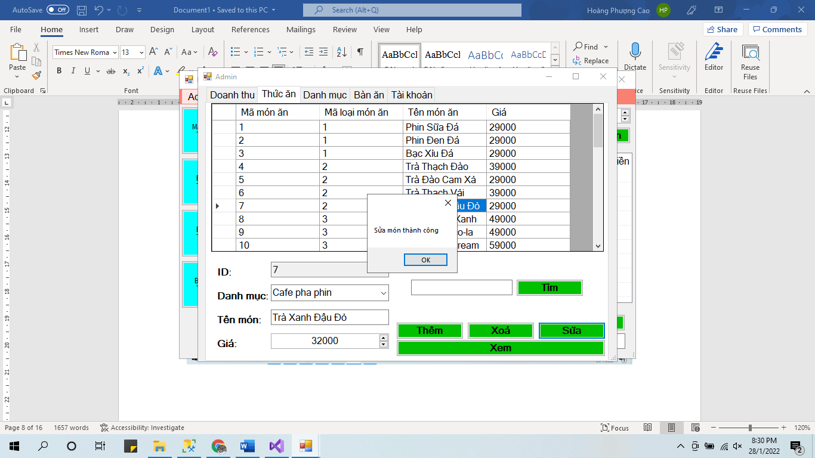

Để thêm món ăn mới vào hệ thống, người dùng nhập thông tin món ăn ở ô chỉnh sửa thông tin món ăn, và chọn button thêm.

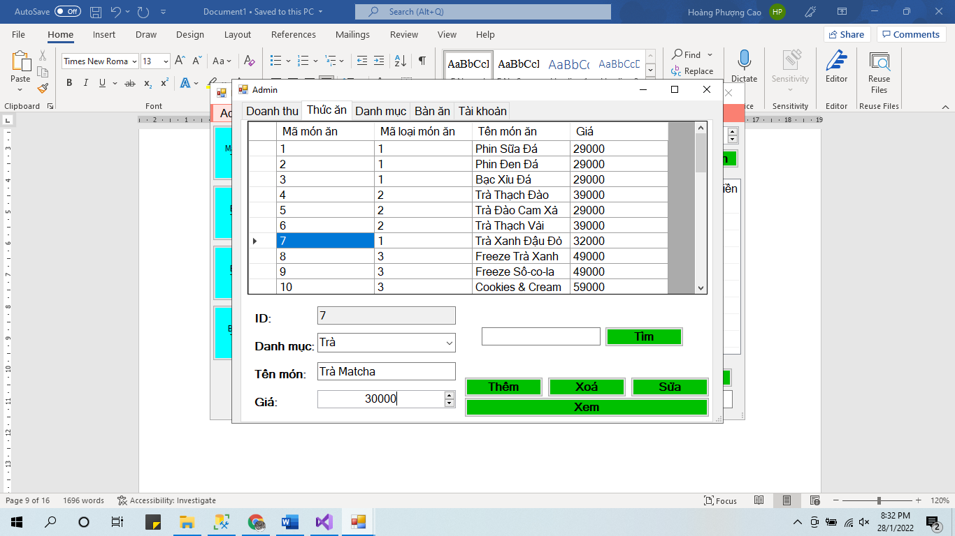

Sau khi thêm thành công hệ thống tự động cập nhật danh sách món ăn.

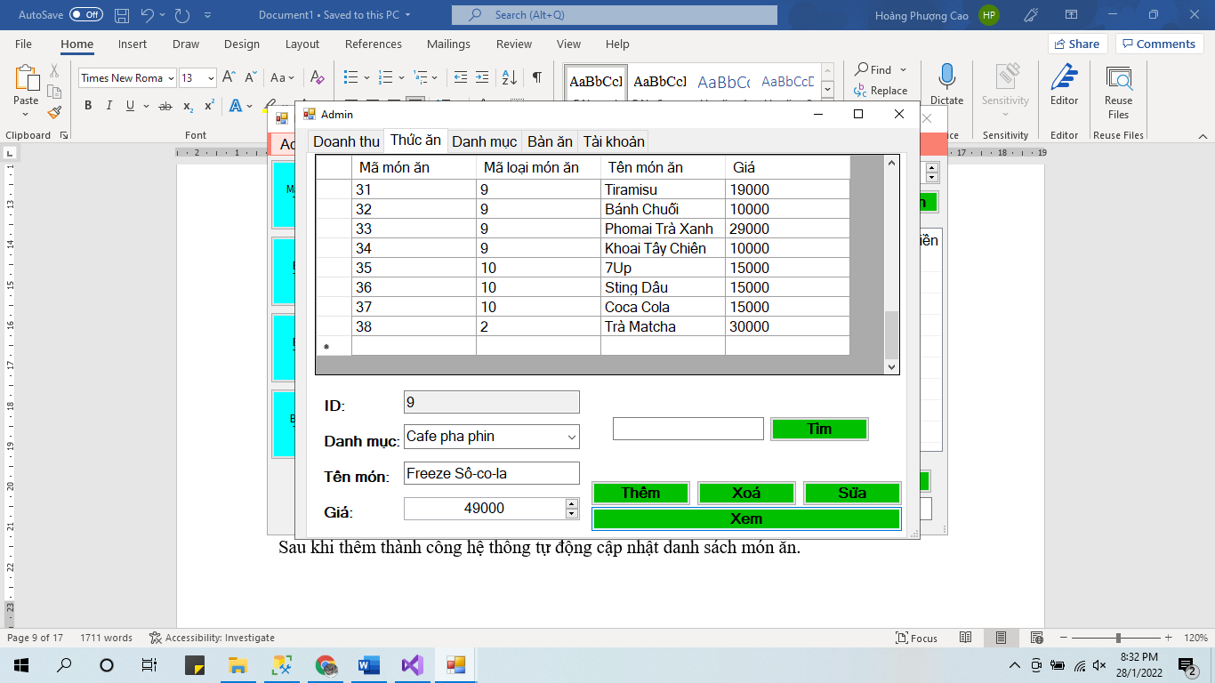

Người dùng chọn món ăn cần xoá, vào xác nhận nhấn nút xoá để xoá món ăn khỏi hệ thống.

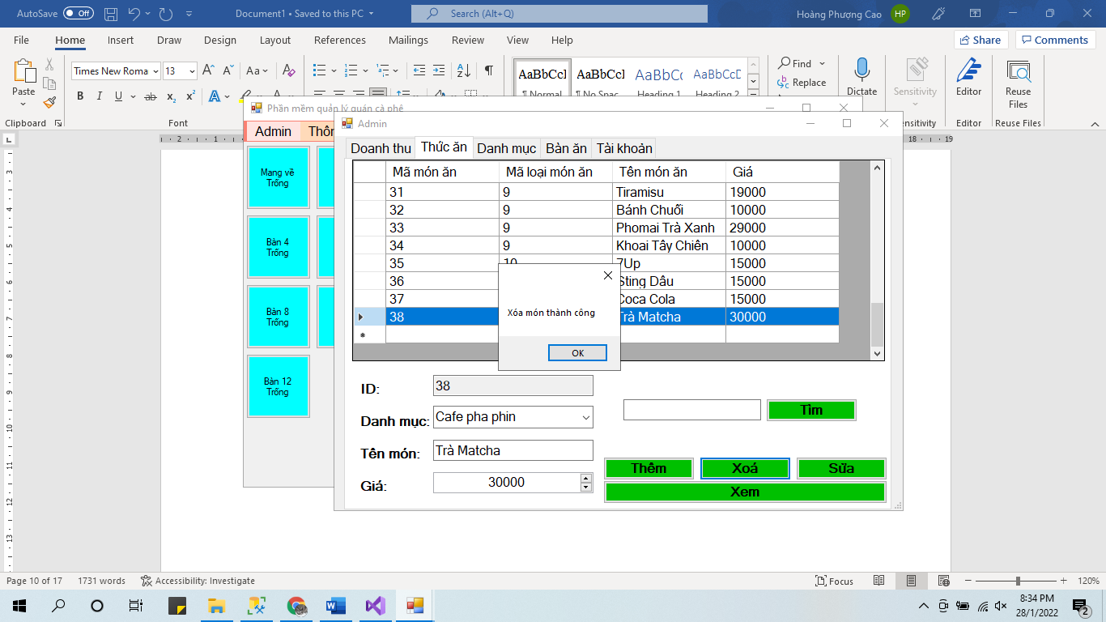

Các chức năng thêm, sửa, xoá, xem của tab quản lý danh mục, bàn ăn, tài khoản thì cách thực hiện tương tự.